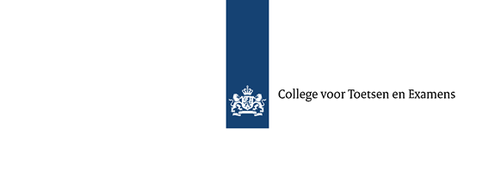

Rekenkaart VO voor schooljaar 2019-2020 en 2020-2021
Standaardkaart 2

Deze kaart mag worden gebruikt bij centrale examens waarbij rekenen een rol speelt door kandidaten die in het bezit zijn van een geldige dyscalculieverklaring.

Procenten
Aantal
Procenten |  | 100% | 1% | 50% | 25% | 10%

Breuken
Breuk | 1  ---  1 | 1  ---  2
Kommagetal | 1,00 | 0,50

Lengte, gewicht en inhoud
1 | 10 | 100 | 1000
 |  |  | 1 | 10 | 100 | 1000
Kilo | hecto | deca | meter/gram/liter | deci | centi | milli

Tijden
1 | 4 | 60
 | 1 | 15
 |  | 1 | 60
uren | kwartieren | minuten | seconden

Korting of afname
Oud = 100% | 1% | Korting of afname = … % | Nieuw

Groei of toename
Start = 100% | 1% | Groei of toename = … % | Eind

BTW
Prijs excl. BTW | 1% | 21% BTW | Prijs incl. BTW

